僕の絵・花の道３４
蛙がサボテンの針と針の葉の間に 佇んでいる
じっと座っている
六月 花の道を通ってくると
花街道から帰って玄関に咲いている真っ赤なサボテンの花
カエルが佇んでいる
なぜか 二日間も 夜はどうしたのか
水はどうしたのか
一度消えて また現れて そして消えた
孔雀サボテンに愛を寄せて 花の道にそして消えた
みちお・画
のっぽのカサブランカが覗いている
僕には蛙が飛びつかない
みちお・画
花街道に入る前の卍の道の角に
育ちゃんの家の垣根に 取り残された鉄扇の花を
花の道に入れた
錆びた金網の塀が独居か、不在がちな母屋を物語っている
瑞宝賞のような勲章に似ている
父よ
青空に着物の父が 笑っている
みちお・画
昼なのに蛍がとぶ 蛍袋を描く
蛍の里の演奏会
田口の信号の手前の花の道を左に登って 直火が見える
バーべキューの匂いが漂う
みちお・画
去年も今年も 匂いだけ 蛍はまだ見ていない
大学の客員教授の「奥様」に会ってみたい
源氏物語の人 葵の上(あおいのうえ)に 似ているのか
紫色のつゆ草がそういう
種が飛んで 子孫を増やしている
花の道に入れないことにしよう
花菖蒲に申し訳ないから
みちお・画
そんなの構わない
僕は咲き始めたころは紫色に
今は桃色に口を咎かせてしゃべっている
ひとりの時は美しく咲く ごらん・・・
みちお・画
小さな花よ
小さな優しさをありがとう
あなたに贈りたい 愛情を
白よ 桃色よ
あなたに届けばいい みちお
みちお・画
ひとりで咲いている 鉄扇に替える
紫に 白に ピンクに 美しく描いてみた
花は誰でも美しい
花の道の主人公
Clematis is the main character of my picture
美しい 美しく描けた
みちお・画
野菊さえも向日葵のように咲く
太陽に感謝を込めて空に輝きを跳ね返して
激しい世の中に戦いを挑む力がみなぎる
花言葉は 元気 それとも真実がいいですか？
みちお・画
石楠花の花はもう終わっている
草津温泉に続く急坂の途中で 石楠花を見つけて 尋ねた
「この近くに中澤さんという家がありません？」
石楠花が庭に咲いている家です が
花の道を尋ねた
みちお・画
花の道に花街道に雨と風に倒れかかって咲いている小花を
（Ornithogalum）オーソムガラムって 名前ですか
花を摘み取っているの？
「咲き終わった花を摘みとるとまた咲くのよ」
ええ そうなんだ😊
みちお・画
みちお・画
花街道のこの花も雨に倒されている
千鳥草は白い
空色も千鳥草
雨が止むと自分の力で起き上がっている
雨はいたずらに降っているのではない
この椿にもう花はない ポトリと落ちたのはいつ？
みちお・画
この梅には大きな実がなっている 一つ、二つ
みちお・画
これは芝桔梗ですか？ 今でも咲いている
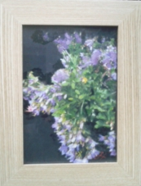みちお・画
アルペンブルーだそうな 星みたいに花弁が輝いている
みちお・画
真っ赤に手毬のように花手毬 花の道にどうぞ ついてあげるから
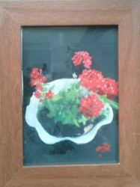みちお・画
名前は花に訊け 七月になったら 隣人に聴く
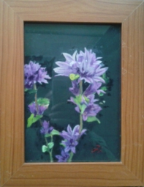みちお・画
七月がすぐ来るよ もう来るよ
平成二十九年六月詩日
みちお（七十四歳）

